**Medidor de Campo Magnético Constante de Baixo Custo**

**Low Cost Constant Magnetic Field Meter**

**CORREIA, Lays Leal**

Instituto Federal de Pernambuco; acadêmica no bacharelado de engenharia elétrica pelo campus Pesqueira; laysleal13@gmail.com

**LIMA, Pedro Henrique Dules de**

Instituto Federal de Pernambuco; técnico em eletrotécnica e acadêmico no bacharelado de engenharia elétrica pelo campus Pesqueira; pedrodules@outlook.com

**Resumo**

Atualmente, existem diversos instrumentos para a medição de campo magnético, entre eles o [magnetômetro](https://pt.wikipedia.org/wiki/Magnet%C3%B3metro) fluxgate, gaussímetro, [bobinas de indução](https://pt.wikipedia.org/w/index.php?title=Bobina_de_indu%C3%A7%C3%A3o&action=edit&redlink=1) e o [sondas de efeito Hall](https://pt.wikipedia.org/wiki/Sensor_de_efeito_Hall). Infelizmente, estes dispositivos têm preços pouco acessíveis e o IFPE campus Pesqueira não possui equipamento de medição de campo magnético constante. Nesse sentido, o conteúdo desse projeto foi voltado para construir um protótipo de um medidor de campo magnético constante de baixo custo utilizando conceitos de eletrônica analógica, com intuito de suprir a carência do laboratório de física experimental do campus. O projeto contou com conhecimento em amplificadores operacionais, CI’s, interpretação de *datasheets* e pesquisas bibliográficas, além de todo um processo de dimensionamento de componentes, afim de um melhor funcionamento e eficiência do circuito. Os resultados obtidos foram a intensidade de campo magnético por meio de uma barra de leds linear, diretamente proporcional a um imã posicionando perto de um sensor de efeito hall. Dessa forma, este estudo possibilitou que professores do campus utilizem o protótipo desenvolvido durante suas aulas, ou seja, eliminando o impasse que existia pela ausência de dispositivos de medição de campo magnético constante.

**Palavras-chave**: Medidor. Campo magnético constante. Baixo custo. Melhorias.

**Abstract**

We do not usually have access to magnetic field measurement hardware, these could be the flowgate magnetometer, gaussimeter, induction coils and Hall effect probes. Unfortunately, these devices are priceless and the IFPE Campus Pesqueira has no such equipament. This project was aimed at making a low cost constant magnetic field meter using some ideas of analog electronics, in order to fill the lack of proper ways to make experiments in the physics laboratory. Most of this prototype was made using operational amplifiers and IC's, in order to improve the operation and efficiency of the circuit. The results are the measure of the magnetic field intensity through a Hall effect sensor that sends voltage to a linear LED bar when a magnet is positioned close to the sensor. Thus, this study allowed the campus professors to use the prototype developed to teach about magnetic fields in their classes, giving them new options and drawing the students attention towards science.

**Keywords**: Meter. Constant magnetic field. Low cost. Improvements.

**Introdução**

O campo magnético pode ser definido tomando como base os campos elétricos e gravitacionais, que determinam as modificações no espaço em razão da presença de cargas elétricas ou de massa. Sendo assim, o campo magnético é criado pela influência das correntes elétricas que estão em movimento e pelos ímãs.

Os medidores de campo magnético são de extrema importância no cotidiano para diversas aplicações, principalmente no sentido de saber a influência da atuação de um campo magnético em uma determinada área ou espaço. Nesse sentido, possuir um dispositivo desta característica seria muito importante. Todavia, o IFPE campus pesqueira ainda não possui qualquer medidor de campo magnético. Devido a várias adversidades encontradas no laboratório de física experimental do campus, foi imposto o desafio de construção de dispositivos que pudessem sanar essa falta de equipamentos do laboratório, trata-se de um projeto integrado.

Kant (1986, p.12) aponta que o ser humano é tudo aquilo que a educação faz dele, nesse contexto faz-se necessário elaborar um protótipo com intuito de eliminar um dos problemas encontrados no laboratório de física experimental do campus, que é a ausência de um equipamento que realize a medição de campo magnético constante em uma determinada zona de atuação, desta forma levando conhecimento de maneira prática e visual aos estudantes que estarão assistindo aulas no laboratório.

Este projeto propõe-se a construir um protótipo de baixo custo, usando os conhecimentos adquiridos em eletrônica analógica, tais como amplificadores, sensores e etc., visto que dispositivos de medição de campo encontrados no mercado são relativamente caros. Utilizar componentes simples e uma lógica de construção fácil que permita proporcionar a medição da intensidade de campo magnético constante sanando essa deficiência do laboratório de física experimental são alguns dos nossos objetivos.

**Fundamentação Teórica**

A importância dos imãs é antiga e muito conhecida, um uso muito comum deles é a bússola, um instrumento que contém um ponteiro magnetizado livre para girar e se alinhar com o campo magnético da Terra, a bússola foi uma importante guia para os antigos navegadores. Os imãs por sua vez também têm seu próprio campo magnético, na Figura 1 podemos ver a representação do campo magnético de um imã de barra, como o que foi utilizado para fazer os testes do medidor descrito neste trabalho.

Figura 1 - Linhas de campo magnético de um imã

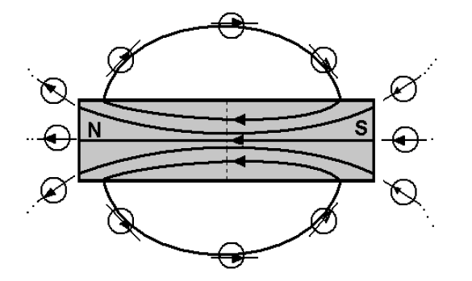

Fonte: Graça (2012)

E. H. Hall, observou que quando uma corrente elétrica atravessa uma superfície de metal sofre a ação de um campo magnético, os elétrons são desviados pela força de Lorenz para a extremidade desta superfície, dando origem a uma diferença de potencial. Esta diferença de potencial é proporcional e perpendicular tanto a corrente que passa pela superfície quanto ao campo magnético que atua nela. O efeito Hall, como ficou conhecido, é utilizado em vários dispositivos e com diferentes objetivos, um dos mais comuns é a medição de campos magnéticos. (AZZY; BUCHNER; MARUJO, 2015, p. 2; COOTER; SANFORD, 1962, p. 12)

Depois do sensor de efeito Hall, o principal componente deste trabalho são os amplificadores operacionais. Eles possuem duas entradas e uma saída, e sua tensão de saída é dada por: **.** Idealmente, a tensão de saída destes amplificadores deveria ser nula, quando suas entradas são nulas também, porém, por causa das cargas que atuam internamente no CI, acaba ocorrendo um desbalanceamento das correntes no circuito interno e, consequentemente uma diferença na tensão de saída, a esta diferença damos o nome de *offset*. Já o ganho de tensão, é dado pela quantidade de vezes que a tensão de entrada é multiplicada quando alcança a saída do dispositivo, para uma boa amplificação é necessário que o ganho de tensão seja alto. O ganho de tensão é dado por: **.** (AMORIM, 2010)

**Materiais e Métodos**

“A fonte do campo magnético estacionário pode ser um imã permanente, um campo elétrico variando linearmente com o tempo ou uma corrente contínua” (BUCK; HAYT JR., 2013, p. 180). Tomando conhecimento desta afirmação e também de outras ideias vindas da eletrônica analógica, nasceu a ideia de conectar um sensor de efeito Hall por meio de um circuito composto por lógica analógica, quando um campo magnético vindo de qualquer fonte se aproxime do sensor essa intensidade de campo magnético será visualizada por uma barra de LEDs.

Deste modo, poderíamos medir um campo magnético com menos precisão, porém com custo muito menor, uma vez que um gaussímetro que mede somente campos de baixa intensidade custa, em média, R$ 350,00 e o protótipo feito neste trabalho teve um custo médio de R$72,36 (custo calculado com excessão da fonte de tensão CC e *protoboards*). Assim, cumprimos com o objetivo inicial de suprir a falta de um kit didático de demonstrações de magnetismo no laboratório de física experimental do Instituto Federal de Pernambuco campus Pesqueira, pois, apesar do fato de que esse protótipo precisará ser desmontado, já é planejada uma placa de circuito impresso para ele, e com auxilio deste artigo ele pode ser montado novamente em qualquer lugar, por qualquer pessoa com o mínimo de conhecimento em eletrônica.

Os materiais utilizados na construção do protótipo foram:

* Jumpers macho-macho
* Cabos tipo garra jacaré
* 2 *protoboards* fabricados pela Minipa
* 1 Fonte CC modelo MPL-3305M fabricado pela Minipa
* 1 resistor de 390Ω
* 2 resistores de 1kΩ
* 1 resistor de 10kΩ
* 1 resistor de 22kΩ
* 4 resistores de 470kΩ
* 1 potenciômetro de 1kΩ
* 2 potenciômetros de 5kΩ
* 1 potenciômetro de 50kΩ
* 1 Barra de LED azul de 10 segmentos
* 1 CI LM3914N
* 1 CI LM324N
* 1 Sensor Linear de Efeito Hall SS49E

Durante a realização deste trabalho, surgiu a necessidade de aprofundar o conhecimento em eletrônica analógica, especificamente em amplificadores operacionais. Eles foram escolhidos porque podem oferecer um ganho de tensão muito alto com uma impedância de entrada muito elevada (BOYLESTAD, 2013, p. 505). Ademais, eles podem ser usados para amplificar tensão, característica que foi muito importante para uma detecção mais precisa das variações de tensão do sensor Hall.

A variação na saída do sensor Hall é de aproximadamente 1 volt, isso quer dizer que quando ele está conectado ao circuito e não existe nenhum campo magnético próximo, sua tensão de saída é de 2,25 volts e sua tensão na saturação (medindo o máximo que o equipamento permite) é de 3,1 volts. Um dos amplificadores operacionais do CI LM324N foi usado para subtrair a tensão de saída do sensor Hall de uma tensão de referência que foi definida para ser igual a tensão mínima do sensor, assim houve acesso somente as variações de tensão, facilitando a visualização das pequenas mudanças do campo magnético. O CI LM3914N, que foi utilizado como comparador e acionador da barra LEDs necessitava de tensões maiores que as que saem deste subtrator para poder ter uma maior precisão, por isso um outro amplificador operacional do LM324N foi configurado para aumentar essa tensão.

Figura 2 – Esquema elétrico básico

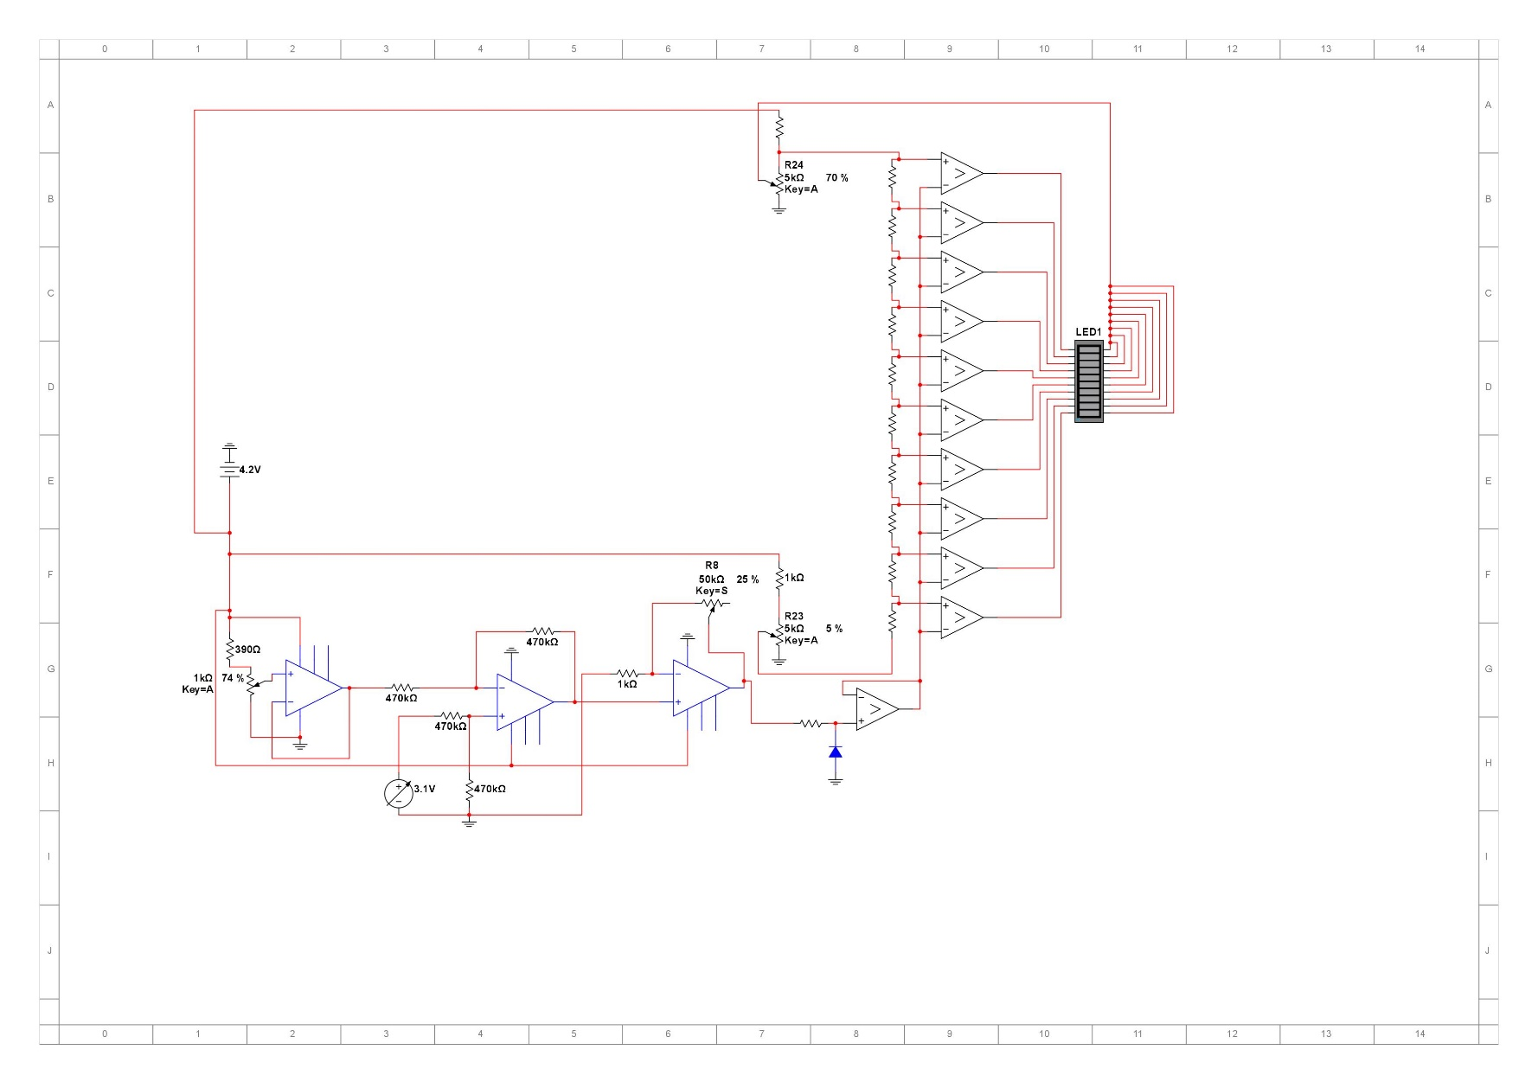

**Sensor de efeito hall SS49E**

**Fonte de alimentação (VCC)**

**LM3914N**

**7**

**4**

**11**

**6**

**5**

**11**

**1**

**2**

**3**

**4**

**14**

**11**

**4**

**13**

**12**

Fonte: Própria (2019)

Observando a Figura 2 a partir da fonte CC, é notório seu valor de alimentação de 4,2 volts e que está conectada a um divisor de tensão composto por um resistor de 390Ω e um potenciômetro de 1kΩ, esse divisor de tensão foi feito para obter precisamente 2,25 volts e alimentar uma das entradas do subtrator (pino 2 do LM324N) sem a necessidade de adicionar mais fontes ao circuito, assim diminuindo o número de equipamentos utilizados. Em seguida, um amplificador operacional (pinos 12, 13 e 14 do LM324N), mostrado separadamente, mas que na prática encontra-se dentro do CI LM324N (assim como os próximos dois amplificadores do circuito), este primeiro amplificador é utilizado como *buffer* para isolar a tensão de referência (2,25 volts) da tensão do sensor Hall. Logo após, temos um resistor de 470kΩ.

A fonte de tensão interativa representa o Sensor de efeito Hall SS49E, ele pode fornecer uma tensão mínima de 2,25 volts e máxima de 3,1 volts. Um interessante fato notado durante a montagem do protótipo foi que o sensor de efeito hall na sua tensão de mínima tem metade da tensão de alimentação, com Vcc = 4,2V o valor medido foi de aproximadamente 2,25V e a tensão máxima na saída do sensor quando na saturação é pouco menor que a de alimentação e esta condição foi satisfeita pois sua tensão de saturação foi de 3,1 volts. O sensor possui uma saturação de aproximadamente 900 gauss, o que também se provou verdadeiro na situação real, pois durante a medição a saturação ficou em torno de 850 gauss. Os valores de escala que o sensor consegue medir estão entre 150 gauss e 850 gauss (valores medidos pela saída do amplificador, pois 1mV equivale a 1 gauss), ou seja, foi feita uma escala de campo magnético medido pelo sensor através de cada LED, pois cada vez que mais um LED se acende ou se apaga na barra é porque a intensidade de campo notada pelo sensor mudou (HONEYWELL, 2003).

Conectado a esses dois grupos, citados nos dois últimos parágrafos, observa-se o próximo amplificador operacional (pinos 1, 2 e 3 do LM324N) , que tem um resistor de 470kΩ conectado entre a sua entrada negativa e a sua saída, de modo que junto com o resistor anterior torna possível uma subtração com mais fidelidade entre as tensões do sensor e da referência sem ganhos ou perdas de tensão, para que possa haver uma fácil distinção das pequenas diferenças de tensão conforme o campo magnético vai variando. Infelizmente, ainda assim foi percebido um leve *offset* de 150 mV que fez com que fosse necessário desenvolver mais um divisor de tensão para referência de nível mínimo do CI LM3914N. Abaixo, o cálculo teórico da tensão de saída do subtrator:

O próximo amplificador operacional (pinos 5, 6 e 7 do LM324N) foi usado para obter um ganho de tensão sobre as diminutas tensões vindas do subtrator, tendo na sua entrada negativa um resistor de 1kΩ ligado à terra, a entrada positiva por sua vez conectada a saída do subtrator e como resistência de referência um potenciômetro de 50kΩ. Anteriormente, foi cogitada a possibilidade de utilizar uma associação de resistores, porém eram necessários muitos, e mesmo assim acertar a resistência exata seria muito difícil.

Foi planejado um ganho de tensão de 13 vezes a tensão do estágio subtrator, porém foi obtido um ganho de 4 vezes neste amplificador, alcançando uma tensão máxima de 3,1 volts, felizmente isso não se tornou um empecilho no projeto. Abaixo, o cálculo da tensão de saída do amplificador com ganho 13, como planejado inicialmente:

Os procedimentos descritos até aqui fazem parte da montagem do primeiro *protoboard*, mostrado na Figura 3.

Figura 3 – Esquema elétrico do *protoboard* 1

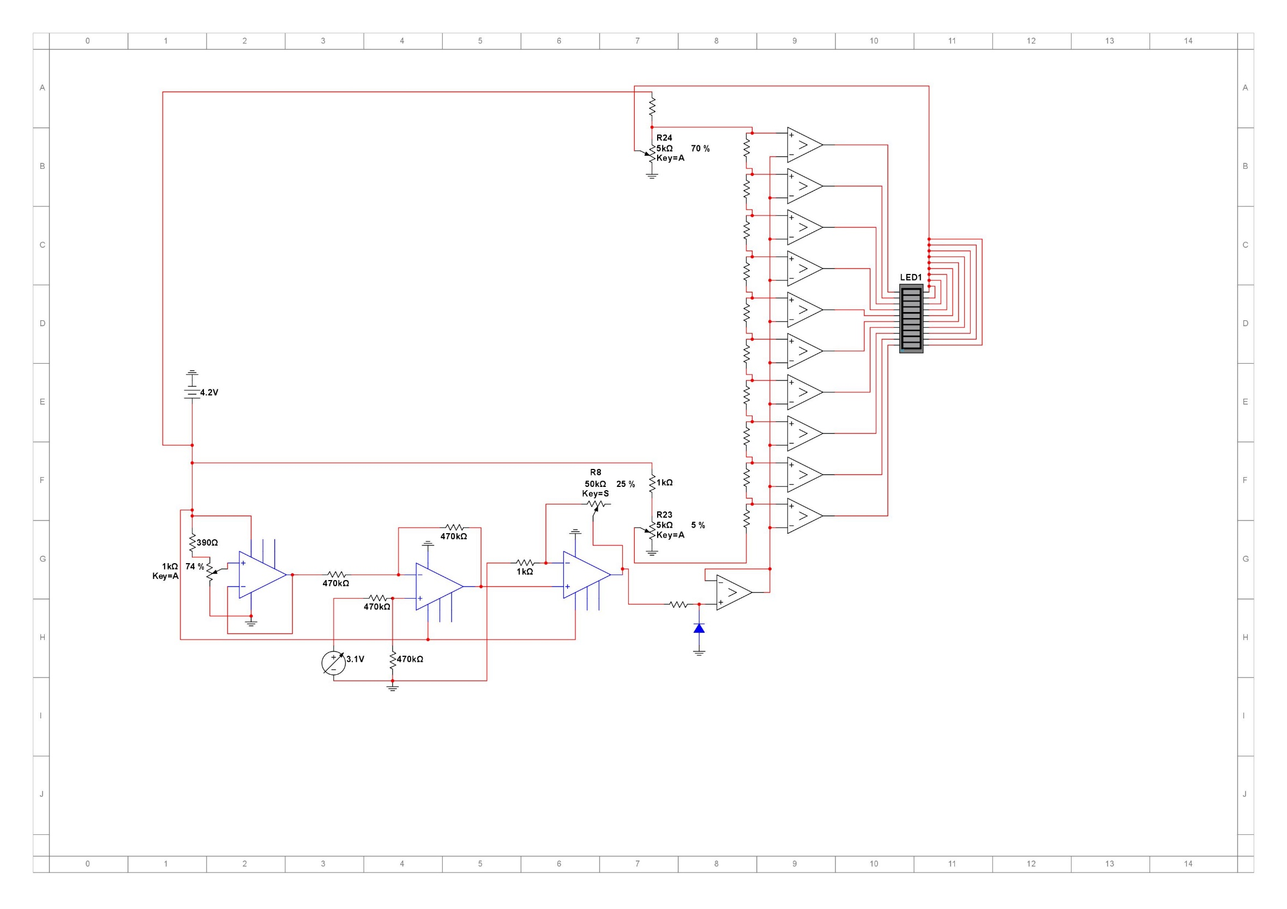

**1**

**14**

**7**

**11**

**4**

**5**

**6**

**11**

**4**

**3**

**2**

**4**

**11**

**13**

**12**

Fonte: Própria (2019)

É importante citar como os pinos do CI LM324N foram conectados, eles estão representados pelos números próximos aos amplificadores na Figura 2 e Figura 3. O pino 12 tem como entrada um dos polos do potenciômetro de 1kΩ que está conectado a fonte, o pino 13 fica conectado ao pino 14 para fazer o isolamento da tensão. Pinos 2 e 3 recebem os sinais a serem subtraídos, o resultado desta subtração aparece no pino 1 que por sua vez está ao pino 5. O pino 6 está conectado num mesmo ponto com um resistor de 1kΩ e um potenciômetro de 50kΩ que será referência para a amplificação de tensão e tem seu pino central conectado ao pino 7 onde temos a tensão já amplificada que é o sinal de entrada do CI LM3914N. Os pinos 4 e 11 estão conectados a fonte CC e ao Terra, respectivamente, e são representados várias vezes nas figuras porque durante as simulações cada amplificador operacional necessita de sua própria alimentação.

No *protoboard* 2, o CI LM3914N precisou de uma alimentação separada de 7V. Por falta de um modelo pronto deste CI no programa utilizado para as simulações, ele precisou ser representado pelos componentes que se encontram dentro do retângulo pontilhado na Figura 2, os componentes ali retratados são os mais importantes para as comparações lineares que este CI faz (TEXAS INSTRUMENTS, 2013, p.8). Os pinos de 10 a 18 e também o pino 1 do LM3914N são conectados a barra de LED para permitir o acionamento da mesma nos momentos certos, pinos 2 e 8 são ligados ao Terra e o pino 5 recebe a tensão vinda do amplificador. Pinos 4 e 6 recebem tensões de referência inferior e superior, respectivamente, a tensão inferior indica quando o primeiro LED deve acender e a superior com qual tensão de entrada todos os LEDs já devem estar acesos. O pino 7, controla o brilho dos LEDs através de um resistor, dimensionado com o valor de 22kΩ, foi escolhido experimentalmente por tentativa e erro, até o brilho ideal ser encontrado. Nesta fase, ficou evidenciado que quanto menor o valor da resistência conectada ao pino 7, maior a sensibilidade dos LEDs as mudanças de tensão. Por fim, o pino 9 está conectado diretamente ao pino 3, pois a configuração interna deste CI permite que os LEDs sejam acesos um a um ou todos ao mesmo tempo com mudanças apenas na intensidade de brilho, a conexão do pino 9 no pino 3 permite que os LEDs acendam um de cada vez.

A esquerda da representação do LM3914N temos dois divisores de tensão, o primeiro foi usado para obter a tensão de referência superior para a as comparações, o segundo para a referência inferior, ambos utilizam um resistor de 1kΩ e um potenciômetro de 5kΩ e são alimentados com a mesma fonte de tensão utilizada no sensor hall. Esses componentes foram escolhidos por serem de fácil ajuste, já que é necessário apenas conectá-los ao circuito e com a ajuda de um multímetro, medir com cautela a tensão no ponto onde se deseja até encontrar a tensão correta para cada referência.

A extrema direita visualiza-se a barra de LEDs, seu lado esquerdo é conectado ao LM3914N e seu lado direito serve para alimentação da mesma e é conectado ao divisor de tensão para referência superior, que foi muito bem aproveitado, sendo utilizado para dois propósitos diferentes sem precisar de mais ajustes e evitando a necessidade de outra fonte ou de mais um divisor de tensão.

Figura 4 – Esquema elétrico do protoboard 2.

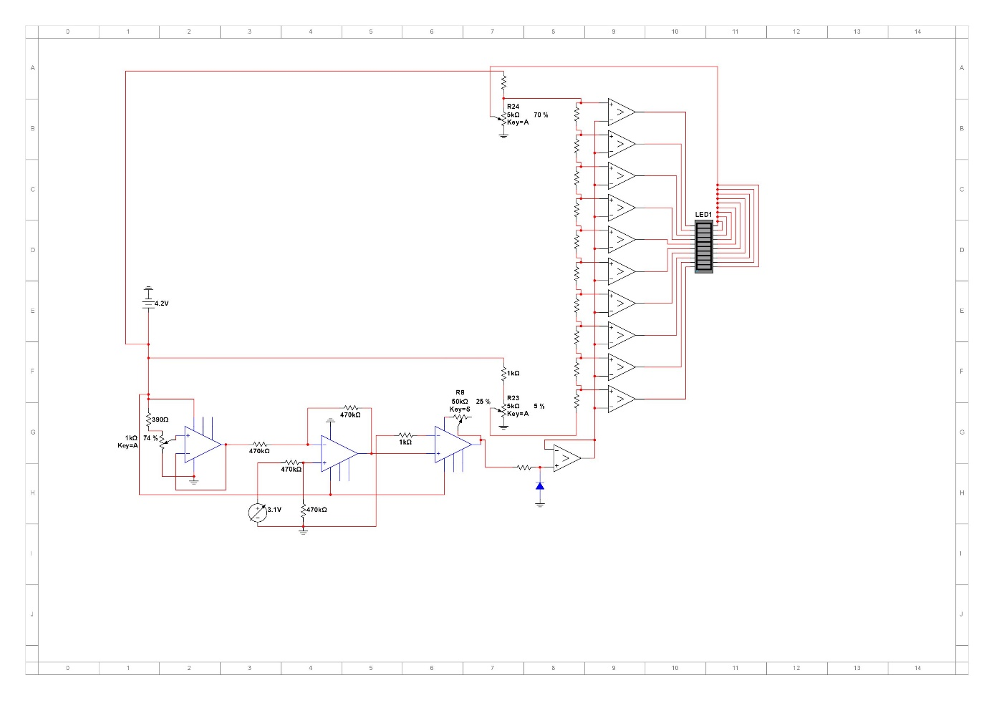

**1**

**18**

**17**

**16**

**15**

**14**

**13**

**12**

**11**

**10**

**LM3914N**

**6**

**4**

**5**

**Tensão de Referência Superior e alimentação da barra de LED**

**Tensão de Referência Inferior**

Fonte: Própria (2019)

A Figura 4, mostra um pouco mais de perto os divisores de tensão do *protoboard* 2 e o CI LM3914N, já que o programa utilizado não permite uma representação fiel deste CI, somente alguns pinos puderam ser numerados no esquema elétrico.

**Resultados e Discussões**

Após toda estratégia de procedimentos teóricos e dimensionamentos de componentes, a próxima etapa foi a montagem do protótipo nos *protoboards*. Essa etapa sem dúvida alguma foi a mais complicada do projeto, uma vez que teoria e procedimentos de cálculos na maioria das vezes tem distorção de valores nos procedimentos práticos. Ou seja, um determinado valor que foi dimensionado e esperado, na prática durante a montagem teve alguma alteração significativa ou pouco significativa.

Uma diferença interessante notada é que apesar de obter os valores aproximados dos *offsets* do subtrator e do amplificador durante a simulação, na medição de suas saídas foram notados valores diferentes, 10 mV (medida pelo multímetro, terminal positivo através do pino 1 do LM324N e negativo ligado à terra) e 150 mV (medida pelo multímetro, terminal positivo através do pino 7 do LM324N e negativo ligado à terra), respectivamente. Ou seja, há duas possibilidades nesse caso, ou altera-se os valores das resistências do subtrator, que possuem valores de 470kΩ, para valores na escala de mega ohms, afim de que impedância de entrada vista pelo amplificador seja muito elevada, tendendo para o infinito, dessa forma a corrente que irá circular na estrutura interna é bem pequena, e como corrente e tensão são diretamente proporcionais, a tensão entre os terminais da impedância de entrada é bem pequena, com valor de *offset* tendendo a zero. A outra solução é trabalhar com os níveis de *offsets* notados, alternativa essa que foi colocada em prática, sendo necessários novos cálculos que levam em consideração os *offsets* medidos, no que diz respeito a tabela que relaciona o nível de tensão na saída do amplificador (pino 7 do LM324N) com a intensidade de campo captada pelo sensor de efeito hall SS49E. Tabela essa que será discutida mais abaixo.

O CI LM3914N, foi interligado a uma barra de LED de dez segmentos que é regulada por uma tensão superior (tensão de saída do amplificador quando o hall tem sua máxima intensidade de campo notada) e inferior (tensão mínima de saída do amplificador quando o hall tem sua menor intensidade de campo notado), para obter essas tensões foram utilizados divisores de tensão, com intuito de utilizar menos fontes de tensões e economizar em custo. Essa barra de LEDs possui efeito linear. Foi necessário medir com o multímetro através do pino 7 do LM324N conectado ao positivo e o negativo à terra, o valor mínimo e máximo de tensão perante os campos mínimo e máximo captado. O mínimo *offset* foi de 150mV ou 0,15V, e o máximo ficou em torno de 3,1V, que são as tensões de referência inferior (pino 4 do LM3914) e superior (pino 6 do LM3914), respectivamente. Um fato interessante é que a tensão do sensor hall “em repouso” é metade da tensão de alimentação (4,2/2 = 2,1V), que é aproximadamente igual a 2,25V. A tensão máxima na saída do sensor quando saturada é pouco menor que a tensão de alimentação, 3,1V pouco menor que 4,2V.

Com esses valores de tensão máxima e mínima captadas pelo sensor hall SS49E, foi possível a determinação dos campos máximo e mínimo notados pelo sensor, uma vez que a informação do *datasheet* do sensor informa que cada 1mV equivale a 1 Gauss de campo.

Para determinação de nível de tensão máximo:

A partir desse valor, é possível determinar o valor do campo máximo notado pelo sensor da seguinte maneira, seguindo a informação do *datasheet*:

Também é possível determinar o valor do campo mínimo notado pelo sensor da seguinte maneira, seguindo a informação do *datasheet*:

O uso da barra de LEDs fez com que fosse necessário a elaboração de uma escala da intensidade de campo magnético, em Gauss, medidos no sensor. Segue a baixo:

Tabela 1 – Relação entre campo magnético, em Gauss, medidos e LEDs acesos.

|  |  |
| --- | --- |
| Gauss Medidos (G) | N° de LED’s Acesos |
| 0 a 150 Gauss | 0 |
| 150 a 220 Gauss | 1 |
| 220 a 280 Gauss | 2 |
| 280 a 360 Gauss | 3 |
| 360 a 430 Gauss | 4 |
| 430 a 500 Gauss | 5 |
| 500 a 570 Gauss | 6 |
| 570 a 640 Gauss | 7 |
| 640 a 710 Gauss | 8 |
| 710 a 780 Gauss | 9 |
| 780 a 850 Gauss | 10 |

Fonte: Própria (2019)

Cálculo do campo magnético, em Gauss, medidos para cada LED aceso:

Segundo o *datasheet* do sensor hall SS49E, ele possui uma saturação de aproximadamente 900 Gauss, o que também se provou verdadeiro na situação real, pois o valor prático de sua saturação ficou em torno de 850 Gauss.

A geometria do tipo de imã escolhido para a medição é de extrema importância, pois cada geometria tem seu posicionamento em que o campo é máximo naquela configuração. Neste protótipo foi utilizado um imã comum retilíneo, posicionando perpendicular ao sensor de efeito hall. Um imã comum só é percebido por esse sensor quando está a alguns milímetros de distância. Um imã mais potente como, por exemplo, um imã de neodímio tem uma capacidade de detectar a zona de atuação de campo magnético muito mais rapidamente do que um imã comum.

Distância mínima do imã para o sensor quando não detecta nenhum campo magnético, aproximadamente 3 cm:

Figura 5 – Distância mínima imã para o sensor sem campo.

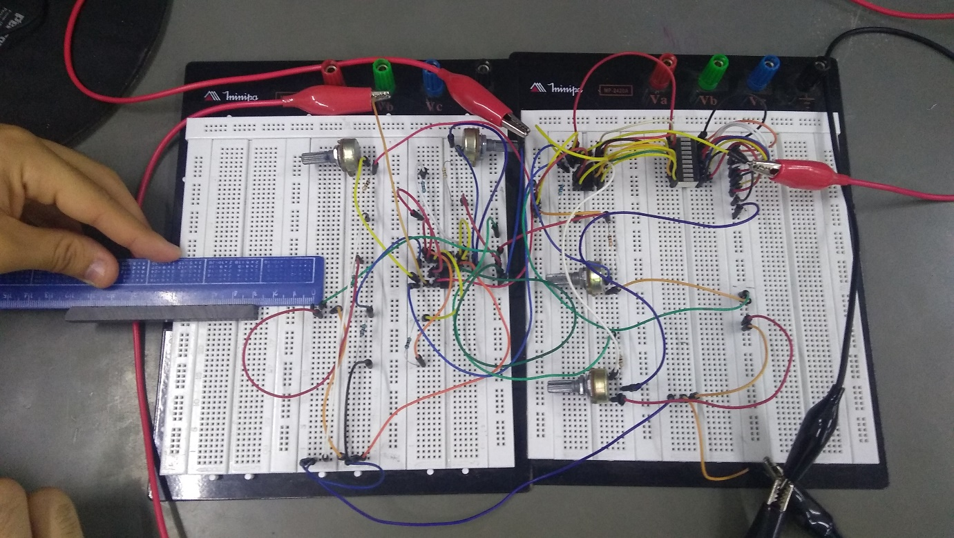

Fonte: Própria (2019)

Distância mínima do imã para o sensor quando detecta o campo magnético máximo, aproximadamente 0,5 cm:

Figura 6 – Distância mínima imã para o sensor campo máximo.

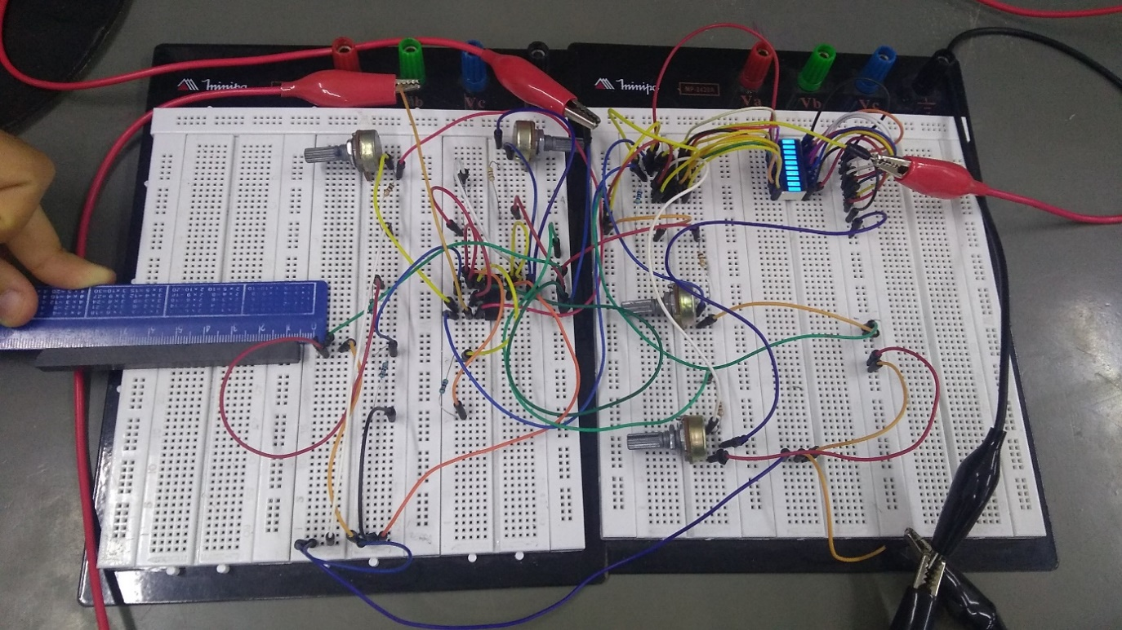

Fonte: Própria (2019)

**Considerações Finais**

Ajudar a sanar a falta de equipamentos do laboratório de física experimental foi um desafio muito bem-vindo. É interessante observar como a obrigação de utilizar somente lógica analógica em todo o medidor fez com que o projeto mudasse tanto quando comparado ao planejamento inicial, já que o projeto integrado que deu o pontapé inicial para construir esse protótipo compreende as disciplinas de Eletrônica II e Laboratório de Eletrônica II, os professores exigiram o uso somente de componentes analógicos, o que excluiu a implementação de outros equipamentos que poderiam complementar a medição e a visualização da intensidade de campo magnético medido.

É importante salientar o sucesso deste trabalho em todas as suas formas, a primeira foi o aprendizado tanto teórico quanto prático dos assuntos abordados neste período nos componentes curriculares envolvidos no projeto integrado. A segunda é a melhoria do laboratório de física experimental que em breve receberá um novo equipamento para complementar os já existentes e ajudar na educação de novos alunos que cursarão disciplinas de física no futuro. Por último, o projeto gerou este artigo científico que é importante não só para os autores como também para os professores, o campus Pesqueira e para o meio científico, já que existem poucos trabalhos na área de medição de campo magnético utilizando sensores de efeito Hall.

Para o futuro, deve-se tentar diminuir os offsets do subtrator e do amplificador que atualmente estão em 10 mV (pino 1 do LM324N) e 150 mV (pino 7 do LM324N), respectivamente, a intenção é aproximar esses offsets de zero para obter a mínima diferença possível entre a tensão real e as tensões subtraídas e amplificadas, para fazê-lo pode-se alterar os valores das resistências do subtrator para valores maiores (MΩ). Planeja-se também fazer uma placa de circuito impresso para que o medidor possa ficar no laboratório sem o risco de danos ao mesmo, poupando o uso de *protoboards*, jumpers e diminuindo o tamanho do circuito elétrico.

**Referências**

KANT, Immanuel. **Crítica da Razão Prática**. Tradução de Artur Mourão. Edições 70. Lisboa, 1986.

GRAÇA, Cláudio de Oliveira. **Eletromagnetismo**. Imprensa Universitária da UFSM. Santa Maria, 2012.

AZZY, Gabriel; BUCHNER, Maurício; MARUJO, Fábio. **Desenvolvimento de um Medidor de Campo Magnético Microcontrolado para Aplicações em Física Experimental**. CBPF. Rio de Janeiro, 2015.

COOTER, I. L.; SANFORD, R. L. **Basic Magnetic Quantities and the Measurement of the Magnetic Properties of Materials**. United States Department of Commerce, The National Bureau of Standards. Washington, 1962.

AMORIM, Carlos Augusto Patrício, **Amplificadores Operacionais**. UNESP. Guaratinguetá, 2010

BUCK, J. A.; HAYT JR., W. H. **Eletromagnetismo**. Tradução de Marco Aurélio de Oliveira Schroeder. 8. ed. AMGH Editora. São Paulo, 2013.

BOYLESTAD, R. L.; NASHELSKY, L. **Dispositivos Eletrônicos e Teoria de Circuitos**. Tradução de Sônia Midori Yamamoto. 11. ed. Pearson Education do Brasil. São Paulo, 2013.

HONEYWELL. **Solid State Hall-effect Sensors**: Economical Linear Position Sensor SS49E/SS59ET Series. Freeport, 2003.

TEXAS INSTRUMENTS. **LM3914 Dot/Bar Display Driver**. Dallas, 2013. Disponível em: <http://www.ti.com/lit/ds/symlink/lm324-n.pdf>. Acesso em: 3 out. 2019.